第１章 組織・予算

１ 機 構
令和７年４月１日現在
環 境 局 組 織 図

２ 事務分掌

■環境局事務分掌（事務分掌規則第19条）

総 務 部
総 務 課
(1) 局の文書、予算、決算及び物品並びに局業務の進行管理及び事務改善に関すること
(2) 局所管不動産の管理に関すること
(3) 局業務の普及に関すること。ただし、他の部の所管に属するものを除く。
(4) 他の部及び課の主管に属しないこと

企 画 課
(1) 局業務に関する総合的企画、調査、連絡調整、統計及び資料の収集整備に関すること
(2) 環境基本計画及び環境白書に関すること
(3) 大阪広域環境施設組合との連絡調整に関すること

職 員 課
- 局の人事に関すること

施設管理課
- 局の施設の建設及び維持管理並びに機材の維持管理に関すること
- 廃棄物処理技術に関すること
- 埋火葬並びに斎場及び霊園に関すること

環境施策部
環境施策課
(1) 環境施策の総合的企画、調査及び連絡調整に関すること
(2) 地球環境の保全に係る指導及び環境負荷の低減活動の推進に関すること。ただし、他の主管に属するものを除く。
(3) 環境学習及び活動の推進に関すること

環境管理部
環境管理課
(1) 都市環境の管理に係る監視、測定、情報の提供、規制指導及び調査研究に関すること。ただし、他の課の所管に属するものを除く。
(2) 環境影響評価に関すること
(3) 環境保全に関する技術の普及及び指導に関すること。ただし、他の課の所管に属するものを除く。
(4) 産業廃棄物処理業の許可及び産業廃棄物処理業者の指導監督に関すること
(5) 産業廃棄物再生利用業の指定及び産業廃棄物再生利用業者の指揮監督に関すること
(6) 産業廃棄物処理の基本計画、調査研究、規制及び関係団体との連絡に関すること
(7) 産業廃棄物の中間処理、最終処分事業及び処理施設に関すること

環境規制課
(1) 都市環境の管理に係る監視及び測定（交通騒音振動に係るものに限る。）並びに規制指導及び調査研究（発生源対策（水質汚濁に係るものを除く。）に係るものに限る。）に関すること
(2) 環境保全に関する技術の普及及び指導（発生源対策に係るものに限る。）に関すること

事業部
事業管理課
(1) 一般廃棄物等の収集及び運搬作業に係る計画及び指導監督に関すること。ただし、他の課 の所管に属するものを除く。
(2) 環境美化に係る事業の実施、啓発及び市民活動の推進に関すること
(3) 適正処理困難物に関すること
(4) 一般廃棄物（し尿を除く。）運搬用貨物自動車に関すること
(5) 所管事業に係る事故の処理並びに所管自動車に係る保険の契約及び保険の請求に関すること
(6) 一般廃棄物処理業の許可及び一般廃棄物処理業者の指導監督（し尿及びし尿を含む汚でいに係るものに限る。）に関すること
(7) 道路等の清掃計画及び作業の指導監督並びに特定の河川（水面に限る。）の清掃に関すること
(8) 公衆便所に関すること
(9) 路上喫煙対策に関すること
(10) 廃棄物の適正搬入の指導（一般廃棄物処理業者の指導を除く。）に関すること
(11) 一般廃棄物等の処理手数料の徴収に関すること
(12) 他の課の主管に属しないこと

家庭ごみ減量課
(1) 一般廃棄物等の減量化及び再生利用に係る事業の推進に関すること。ただし、他の課の所管に属するものを除く。
(2) 一般廃棄物処理計画に関すること

一般廃棄物指導課
(1) 一般廃棄物処理業者の一般廃棄物等の収集及び運搬作業に係る計画及び指導監督（し尿及びし尿を含む汚でいに係るものを除く。）に関すること
(2) 一般廃棄物処理業の許可及び一般廃棄物処理業者の指導監督に関すること。ただし、他の課の所管に属するものを除く。
(3) 工場搬入許可証の交付に関すること
(4) 一般廃棄物再生利用業の指定及び一般廃棄物再生利用業者の指導監督に関すること
(5) 廃棄物の適正搬入の指導（一般廃棄物処理業者の指導に限る。）に関すること
(6) 廃棄物の適正排出の指導に関すること
(7) 一般廃棄物等の減量化及び再生利用に係る事業者との協働の推進に関すること

■環境局の事業所事務分掌（事業所事務分掌規則第6条）

環境事業センター
(1) 一般廃棄物等の処理、減量化及び再生利用並びに環境美化に係る事業の推進に関すること
(2) 一般廃棄物等の処理手数料の徴収（他の所管に属するものを除く。）に関すること
(3) 一般廃棄物（し尿を除く。以下同じ。）等の収集及び運搬の作業に関すること
(4) 特定の道路及び橋梁の清掃作業並びに公衆用ごみ容器の維持管理に関すること
(5) 一般廃棄物等の処理に関する苦情の処理並びに不法投棄の監視及び処理に関すること
(6) 附設物品倉庫の管理に関すること
(7) 一般廃棄物運搬用貨物自動車の小規模な修理に関すること
(8) 局事業用自動車の修理（一般廃棄物運搬用貨物自動車の小規模な修理を除く。）及び定期検査に関すること（南部環境事業センターに限る。）
(9) 自動車修理用機械器具及び資材の保管に関すること
(10) 自動車修理工場の管理に関すること（南部環境事業センターに限る。）

斎 場
(1) 斎場設備の維持管理に関すること
(2) 火葬の執行に関すること
(3) 式場設備の使用管理に関すること
(4) 火葬残骨灰の処分に関すること
(5) 火葬及び埋葬に関する諸証明の発行に関すること

３ 職員の配置
（令和７年５月１日現在）

４ 事業所等一覧表
（１）公害関連
名 称 | 所在地 | 電 話 | 所管区域
北部環境保全監視グループ  東部環境保全監視グループ  西部環境保全監視グループ  南東部環境保全監視グループ  南西部環境保全監視グループ | 北区扇町2-1-27  (北区役所2階)  中央区久太郎町1-2-27  (中央区役所3階)  港区市岡1-15-25  （港区役所4階）  阿倍野区阿倍野筋1-5-1  （あべのルシアス12階）  住之江区浜口東3-5-16  （住之江区保健福祉ｾﾝﾀｰ分館） | 6313-9550  6267-9922  6576-9247  6630-3433  4301-7248 | 北区・都島区・淀川区・東淀川区・旭区  中央区・天王寺区・浪速区・東成区・生野区・城東区・鶴見区  福島区・此花区・西区・港区・大正区・西淀川区  阿倍野区・東住吉区・平野区  住之江区・住吉区・西成区

（２）ごみ収集輸送
名 称 | 所在地 | 電 話 | 所管区域
東北環境事業センター  城北環境事業センター  西北環境事業センター  中部環境事業センター  （出張所）  西部環境事業センター  東部環境事業センター  西南環境事業センター  南部環境事業センター  東南環境事業センター | 東淀川区上新庄1－2－20  鶴見区焼野2－11－1  西淀川区大和田2－5－66  東住吉区杭全1－6－28  浪速区塩草2－1－1  大正区小林西1－20－29  生野区巽中1－1－4  住之江区泉1－1－111  西成区南津守5－5－26  平野区瓜破南1－3－40 | 6323-3511  6913-3960  6477-1621  6714-6411  6567-0750  6552-0901  6751-5311  6685-1271  6661-5450  6700-1750 | 北区・都島区・淀川区・東淀川区  旭区・城東区・鶴見区  福島区・此花区・西淀川区  天王寺区・東住吉区  中央区・浪速区  西区・港区・大正区  東成区・生野区  住之江区・住吉区  阿倍野区・西成区  平野区
※北部環境事業センターは、令和３年３月末をもって廃止し、同年４月１日から東北環境事業センターに統合。

（３）焼却工場 （平成27年４月１日から大阪広域環境施設組合が所管）
名 称 | 所在地 | 電 話 | 所管区域（持込ごみ）
西淀工場  八尾工場  舞洲工場  平野工場  東淀工場  住之江工場  鶴見工場 | 西淀川区大和田2-5-68  八尾市上尾町7-1  此花区北港白津1-2-48  平野区瓜破南1-3-14  東淀川区南江口3-16-6  住之江区北加賀屋4-1-26  鶴見区焼野2-11-5 | 6472-3000  (072)923-4226  6463-4153  6707-3753  6327-4541  6686-8000 | 北区・中央区・西区・港区・西淀川区・淀川区  行政区指定なし  福島区・此花区  天王寺区・東成区・生野区・阿倍野区・東住吉区・平野区  都島区・東淀川区・旭区・城東区・鶴見区  大正区・浪速区・住之江区・住吉区・西成区  建替中（令和５年３月末休止）

（４）破砕施設 （平成27年４月１日から大阪広域環境施設組合が所管）
名 称 | 所在地 | 電 話 | 所管区域
舞洲工場破砕設備 | 此花区北港白津1－2－48（舞洲工場内） | 6463-4153 | 行政区指定なし

（５）資源ごみ中継
名 称 | 所在地
鶴見中継地  西北方面中継地  西南方面中継地  東南方面中継地  東北方面中継地 | 鶴見区焼野3-2-37  西淀川区大和田2-5-68 大阪広域環境施設組合西淀工場敷地内  大正区南恩加島1-11-24 環境局もと大正工場敷地内  平野区瓜破南1-3-40 東南環境事業センター敷地内  東淀川区南江口3-16-6 大阪広域環境施設組合東淀工場敷地内

（６）プラスチック資源中継
名 称 | 所在地
西淀中継施設  鶴見中継施設  平野中継施設  東淀中継施設 | 西淀川区大和田2-5-68 大阪広域環境施設組合西淀工場敷地内  鶴見区焼野3-2-37  平野区瓜破南1-3-14 大阪広域環境施設組合平野工場敷地内  東淀川区南江口3-16-6 大阪広域環境施設組合東淀工場敷地内

（７）最終処分場 （平成27年４月１日から大阪広域環境施設組合が所管）
名 称 | 所在地 | 電 話 | 備 考
北港事務所 | 此花区夢洲東1丁目地先 | 6467-1101

（８）し尿処理
名 称 | 所在地 | 電 話 | 備 考
中浜流注場 | 城東区中浜1－1－1 | 6962-2084

（９）真空式ごみ収集積替
名 称 | 所在地 | 電 話 | 備 考
南港管路輸送センター | 住之江区南港中6－2－28 | 6612-4981

（10）斎場
名 称 | 所在地 | 電 話 | 備 考
瓜破斎場 | 平野区瓜破東4－4－146 | 6709-0860 | 本市直営
北斎場  鶴見斎場 | 北区長柄西1－7－13  鶴見区鶴見1－6－128 | 6351-3042  6912-3038 | 北・鶴見斎苑管理グループ（指定管理者）
小林斎場  佃斎場 | 大正区小林東3－12－8  西淀川区佃6－4－18 | 6551-0402  6471-1142 | おおさか斎苑管理グループ（指定管理者）

（11）式場
名 称 | 所在地 | 電 話 | 指定管理者
葬祭場  「やすらぎ天空館」 | 阿倍野区阿倍野筋4－19－115 | 6656-6381 | おおさか施設管理グループ（指定管理者）

（12）大規模な公園様式の霊園
名 称 | 所在地 | 電 話 | 指定管理者
瓜破霊園  服部霊園 | 平野区瓜破東4－4－164  豊中市広田町1－1 | 6709-4000  6854-3000 | （株）オフィスSKG
泉南ﾒﾓﾘｱﾙﾊﾟｰｸ | 阪南市箱作2603－1 | (072)476-2332 | 泉南メモリアルパーク管理運営グループ

（13）納骨堂
名 称 | 所在地 | 電 話 | 指定管理者
納骨堂 | 豊中市広田町1－1 市設服部霊園内 | 6854-3000 | （株）オフィスSKG

（14）合葬式墓地
名 称 | 所在地 | 電 話 | 指定管理者
合葬式墓地 | 平野区瓜破東4-4-164 市設瓜破霊園内 | 6709-4000 | （株）オフィスSKG

（15）屋内プール
名 称 | 所在地 | 電 話 | 指定管理者
此花屋内プール  西淀川屋内プール  住之江屋内プール | 此花区西九条5－4－21  西淀川区大和田2-5-7  住之江区北加賀屋5-3-47 | 6465-6700  6474-9940  6686-4163 | （公財）フィットネス  ２１事業団

５ 施設配置図
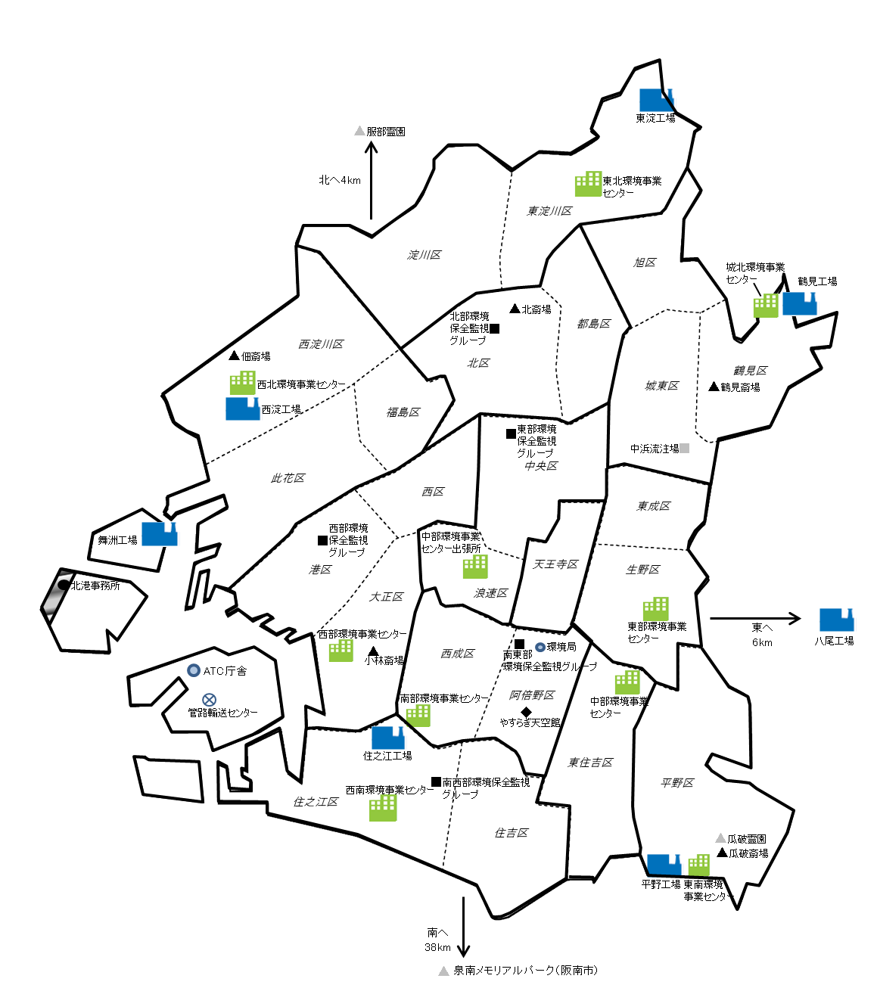

※ 工場及び埋立処分地・北港事務所は、大阪広域環境施設組合の施設で、鶴見工場は建替のためR5.3.31から休止中

６ 機材一覧表
（１）本市保有車両
平成24年度環境局予算
（令和７年４月１日現在）
事業名 | 用 途 | 車 種 | 積載量 | 台 数 | 備 考
事業名 | 用 途 | 車 種 | （ｔ） | （台） | 備 考
ごみ処理 関係 | 普通ごみ | 中型パッカー車 | 2.55 | 24
ごみ処理 関係 | 普通ごみ | 小型プレス車 | 2.0 | 151
ごみ処理 関係 | 普通ごみ | 軽四輪車 | 0.35 | 87
ごみ処理 関係 | 古紙・衣類 | 小型プレス車 | 2.0 | 6
ごみ処理 関係 | 古紙・衣類 | 小型四輪車 | 2.0 | 8
ごみ処理 関係 | 古紙・衣類 | 軽四輪車 | 0.35 | 17
ごみ処理 関係 | 環境整備 | 小型プレス車 | 2.0 | 13
ごみ処理 関係 | 環境整備 | 軽四輪車（不法投棄） | 0.35 | 13
ごみ処理 関係 | 環境整備 | 軽四輪車（死獣） | 0.35 | 11
ごみ処理 関係 | 環境整備 | 軽四輪車（ＢＲＰ隊・美化機動隊） | 0.35 | 23
ごみ処理 関係 | ふれあい | 軽四輪車 | 0.35 | 49
ごみ処理 関係 | 啓発指導 | 軽四輪車 | 0.35 | 33
ごみ処理 関係 | 中継地・中継施設  （資源ごみ・プラスチック資源） | ショベルローダー |  | 17
ごみ処理 関係 | 特定建築物指導 | 軽四輪車 | 0.35 | 2
ごみ処理 関係 | 真空式ごみ収集 | 大型真空式ごみ収集車  （移動式ごみ収集装置） | 1.85 | 3
ごみ処理 関係 | 真空式ごみ収集 | 大型真空式ごみ収集車  （移動式ごみ収集装置） | 1.90 | 1
ごみ処理 関係 | その他  （予備車を含む） | 中型パッカー車 | 2.55 | 12
ごみ処理 関係 | その他  （予備車を含む） | 小型プレス車 | 2.0 | 50
ごみ処理 関係 | その他  （予備車を含む） | 小型パッカー車 | 2.0 | 56
ごみ処理 関係 | その他  （予備車を含む） | 小型四輪車 | 2.0 | 33
ごみ処理 関係 | その他  （予備車を含む） | 軽四輪車 | 0.35 | 145
ごみ処理 関係 | その他  （予備車を含む） | バン・ワゴン |  | 11
ごみ処理 関係 | その他  （予備車を含む） | 小型貨物車（施設整備用） |  | 1
ごみ処理 関係 | その他  （予備車を含む） | レッカー車 |  | 1
ごみ処理 関係 | その他  （予備車を含む） | 軽四輪車（修理車） |  | 1
ごみ処理 関係 | その他  （予備車を含む） | 軽四輪車（施設整備用） |  | 1
ごみ処理 関係 | その他  （予備車を含む） | 軽四輪車（連絡車） |  | 11
ごみ処理 関係 | その他  （予備車を含む） | 大型トラック |  | 2
ごみ処理 関係 | その他  （予備車を含む） | ホイールローダー | 7.4 | 1
ごみ処理 関係 | 計 |  |  | 783

事業名 | 車 種 | 積載量 | 台 数 | 備 考
事業名 | 車 種 | （ｔ） | （台） | 備 考
電動車普及啓発  関係 | 普通乗用車（EV） |  | 1
電動車普及啓発  関係 | 普通乗用車（FCV） |  | 1
電動車普及啓発  関係 | 計 |  | 2
し尿処理  関係 | 普通貨物車 | 2.0 | 1
し尿処理  関係 | 応援連絡車 |  | 1
し尿処理  関係 | リフト車 |  | 1
し尿処理  関係 | 計 |  | 3
犬・猫等の死体  収集関係 | 軽四輪車 | 0.35 | 14
霊 園  関 係 | 軽四輪車 |  | 2
産廃指導  関係 | 環境パトロール車 |  | 1
公害パトロール関係 | 小型貨物車 | 1.2 | 2
公害パトロール関係 | 軽四輪車 |  | 12 | うちEV 1台
公害パトロール関係 | 普通乗用車（EV） |  | 1
公害パトロール関係 | 計 |  | 15
合 計 |  |  | 820

（２）大阪広域環境施設組合保有車両 (令和７年４月１日現在)
用 途 | 車 種 | 積載量（ｔ） | 台数（台） | 備 考
焼却工場 | 連絡車 |  | 4
焼却工場 | 連絡車（EV） |  | 2
焼却工場 | 軽四輪車 |  | 5
焼却工場 | ホイールローダー |  | 11
焼却工場 | フォークリフト |  | 6
焼却工場 | ショベルローダー |  | 4
北港処分地 | 大型トラック |  | 2
北港処分地 | ブルドーザー |  | 2
北港処分地 | ドーザーショベル |  | 2
北港処分地 | 散水車 |  | 1
北港処分地 | 人員輸送車 |  | 2
北港処分地 | バックホウ |  | 1
北港処分地 | 軽四輪車 |  | 2
合 計 |  |  | 44

（３）船 舶
(令和７年４月１日現在)
船 種 | 隻 数
小船 | 3
大船 | 6
曳舟 | 2
船 種 | 隻 数
機械船 | 4
クレーン船 | 2
計 | 17

７ 令和７年度環境局当初予算
（１）概 要

歳入総額 117億4,048万5千円※
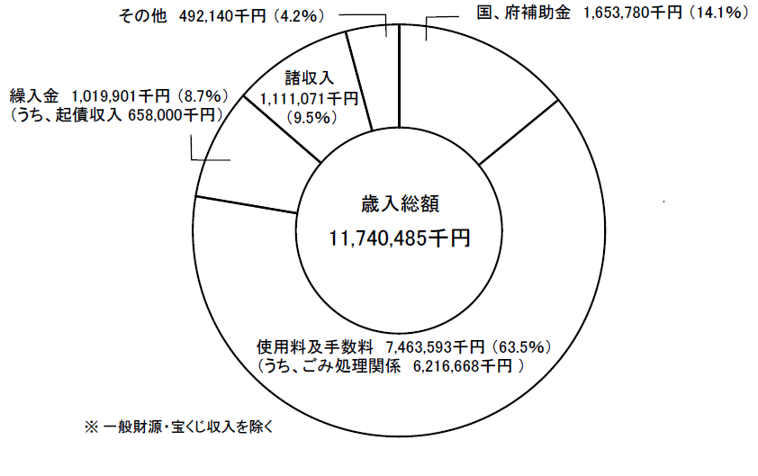

歳出総額 453億1,211万5千円
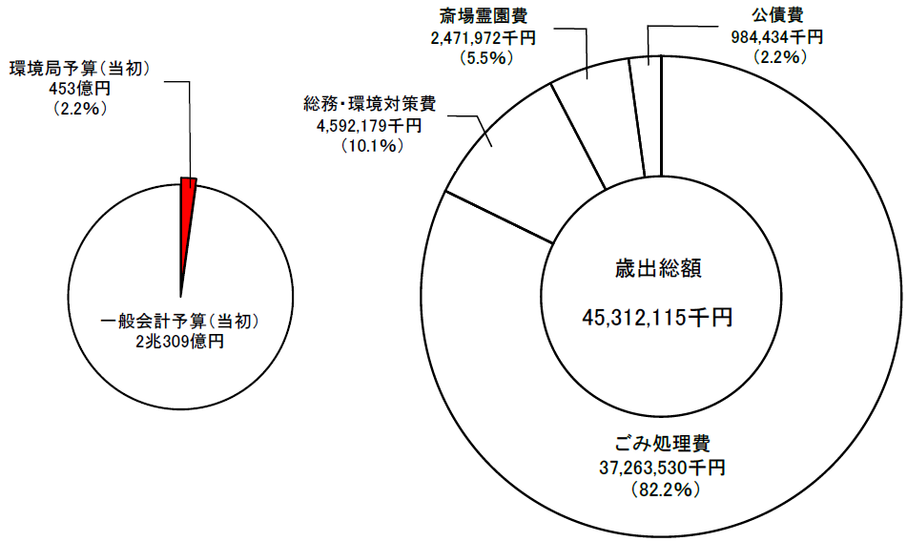

（２）内 訳

ア 歳 入
（単位：千円）
款 項 | 目 | 予算額 | 摘 要
使用料及手数料  使用料  手数料  国庫支出金  国 庫 補 助 金  府支出金  委託金  府交付金  財産収入  財産貸付収入  利子及配当金収入  財産売却代  物品売却代  寄付金  寄付金  繰入金  蓄積基金繰入金 | 環境使用料  環境手数料  環境費国庫補助金  環境費委託金  環境費府交付金  賃貸料  蓄積基金利子  雑品売却代  環境費寄付金  環境創造基金  繰入金  環境美化運動推進  基金繰入金  泉南メモリアルパーク  運営基金繰入金 | 1,040,837  6,422,756  1,549,441  84,461  19,878  372,364  69,010  16,766  34,000  95,851  4,764  261,286 | 斎場使用料 573,673  霊園使用料 432,262  其他使用料 34,902  環境対策手数料 1,171  一般廃棄物処理手数料 6,189,213  廃棄物処理業許可申請手数料 8,419  斎場手数料 1,212  霊園手数料 222,741  地域脱炭素移行・再エネ推進交付金 1,549,441  河川水面清掃事業委託金  公害対策事務費交付金  土地賃貸料 208,100  建物賃貸料 164,264  環境創造基金運用利子 59,147  環境美化運動推進基金運用利子 2,520  泉南メモリアルパーク運営基金運用利子 7,343  各種不用品  環境費寄付金

（単位：千円）
款 項 | 目 | 予算額 | 摘 要
諸収入  延滞金、加算金及過料  雑入  市債  市債 | 過料  廃棄物処理事業収入  斎場霊園収入  雑収  環境債 | 14,968  990,623  59,883  45,597  658,000 | 廃棄物処理収入 342,622  廃棄物処理事業収入 648,001  環境事業資金
歳 入 総 合 計 |  | 11,740,485 | 一般財源・宝くじ収入を除く

イ 歳 出
（単位：千円）
款 項 | 目 | 予算額 | 摘 要
環境費  環境費  廃棄物処理費  斎場霊園費 | 職員費  環境費  環境創造基金  積立金  廃棄物処理費  減量美化推進費  減量美化運動  推進基金積立金  斎場霊園費  泉南メモリアル  パーク運営基金  積立金 | 13,641,036  2,783,368  144,395  22,242,967  3,307,001  2,520  1,959,366  247,028 | 職員の人件費
公債費 |  | 984,434
歳 出 総 合 計 |  | 45,312,115

（３）歳出予算事業
令和７年度環境局予算総額 443億2,768万1千円（公債費を除く）
20

